- Prompt: “Viết ví dụ Python minh họa nguyên lý kế thừa (Inheritance) trong OOP với lớp Animal và Dog. Giải thích từng dòng code.”
- Phản hồi của AI:
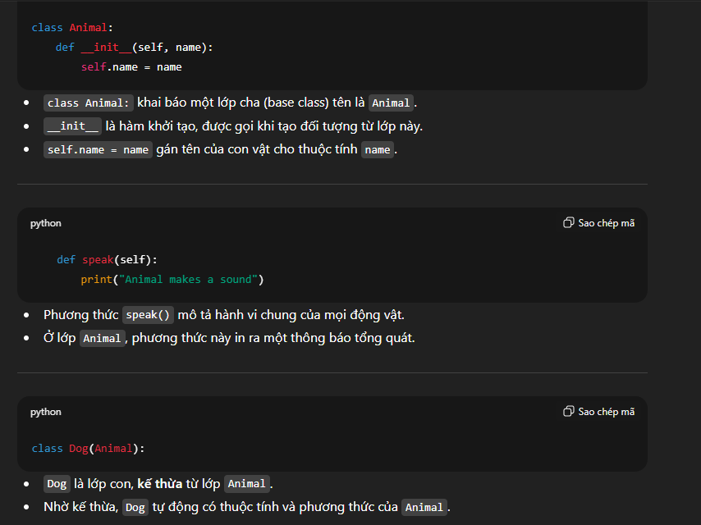

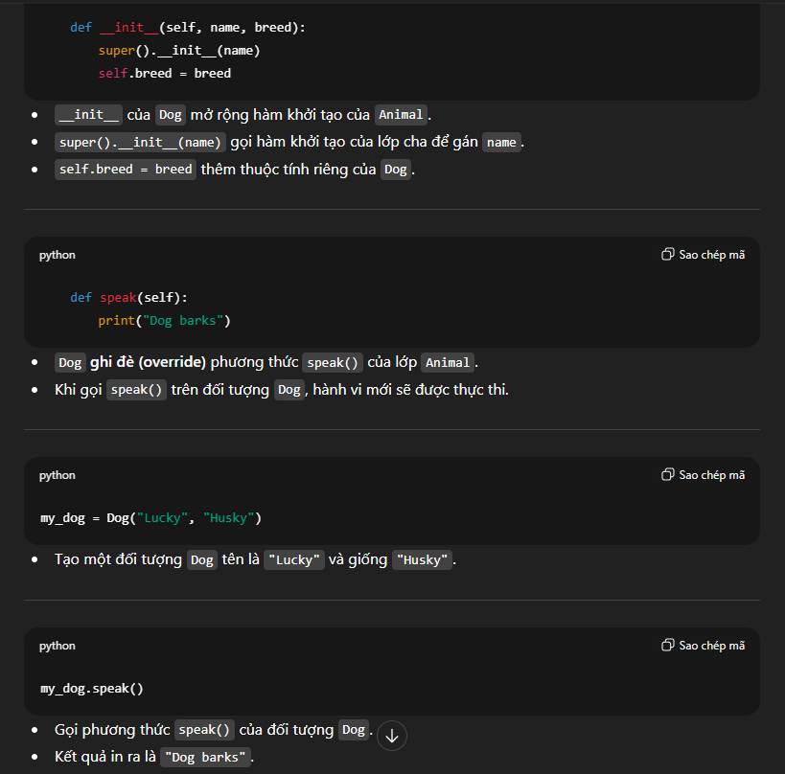
-AI giải thích đúng và khá chi tiết, phù hợp cho người mới học.

